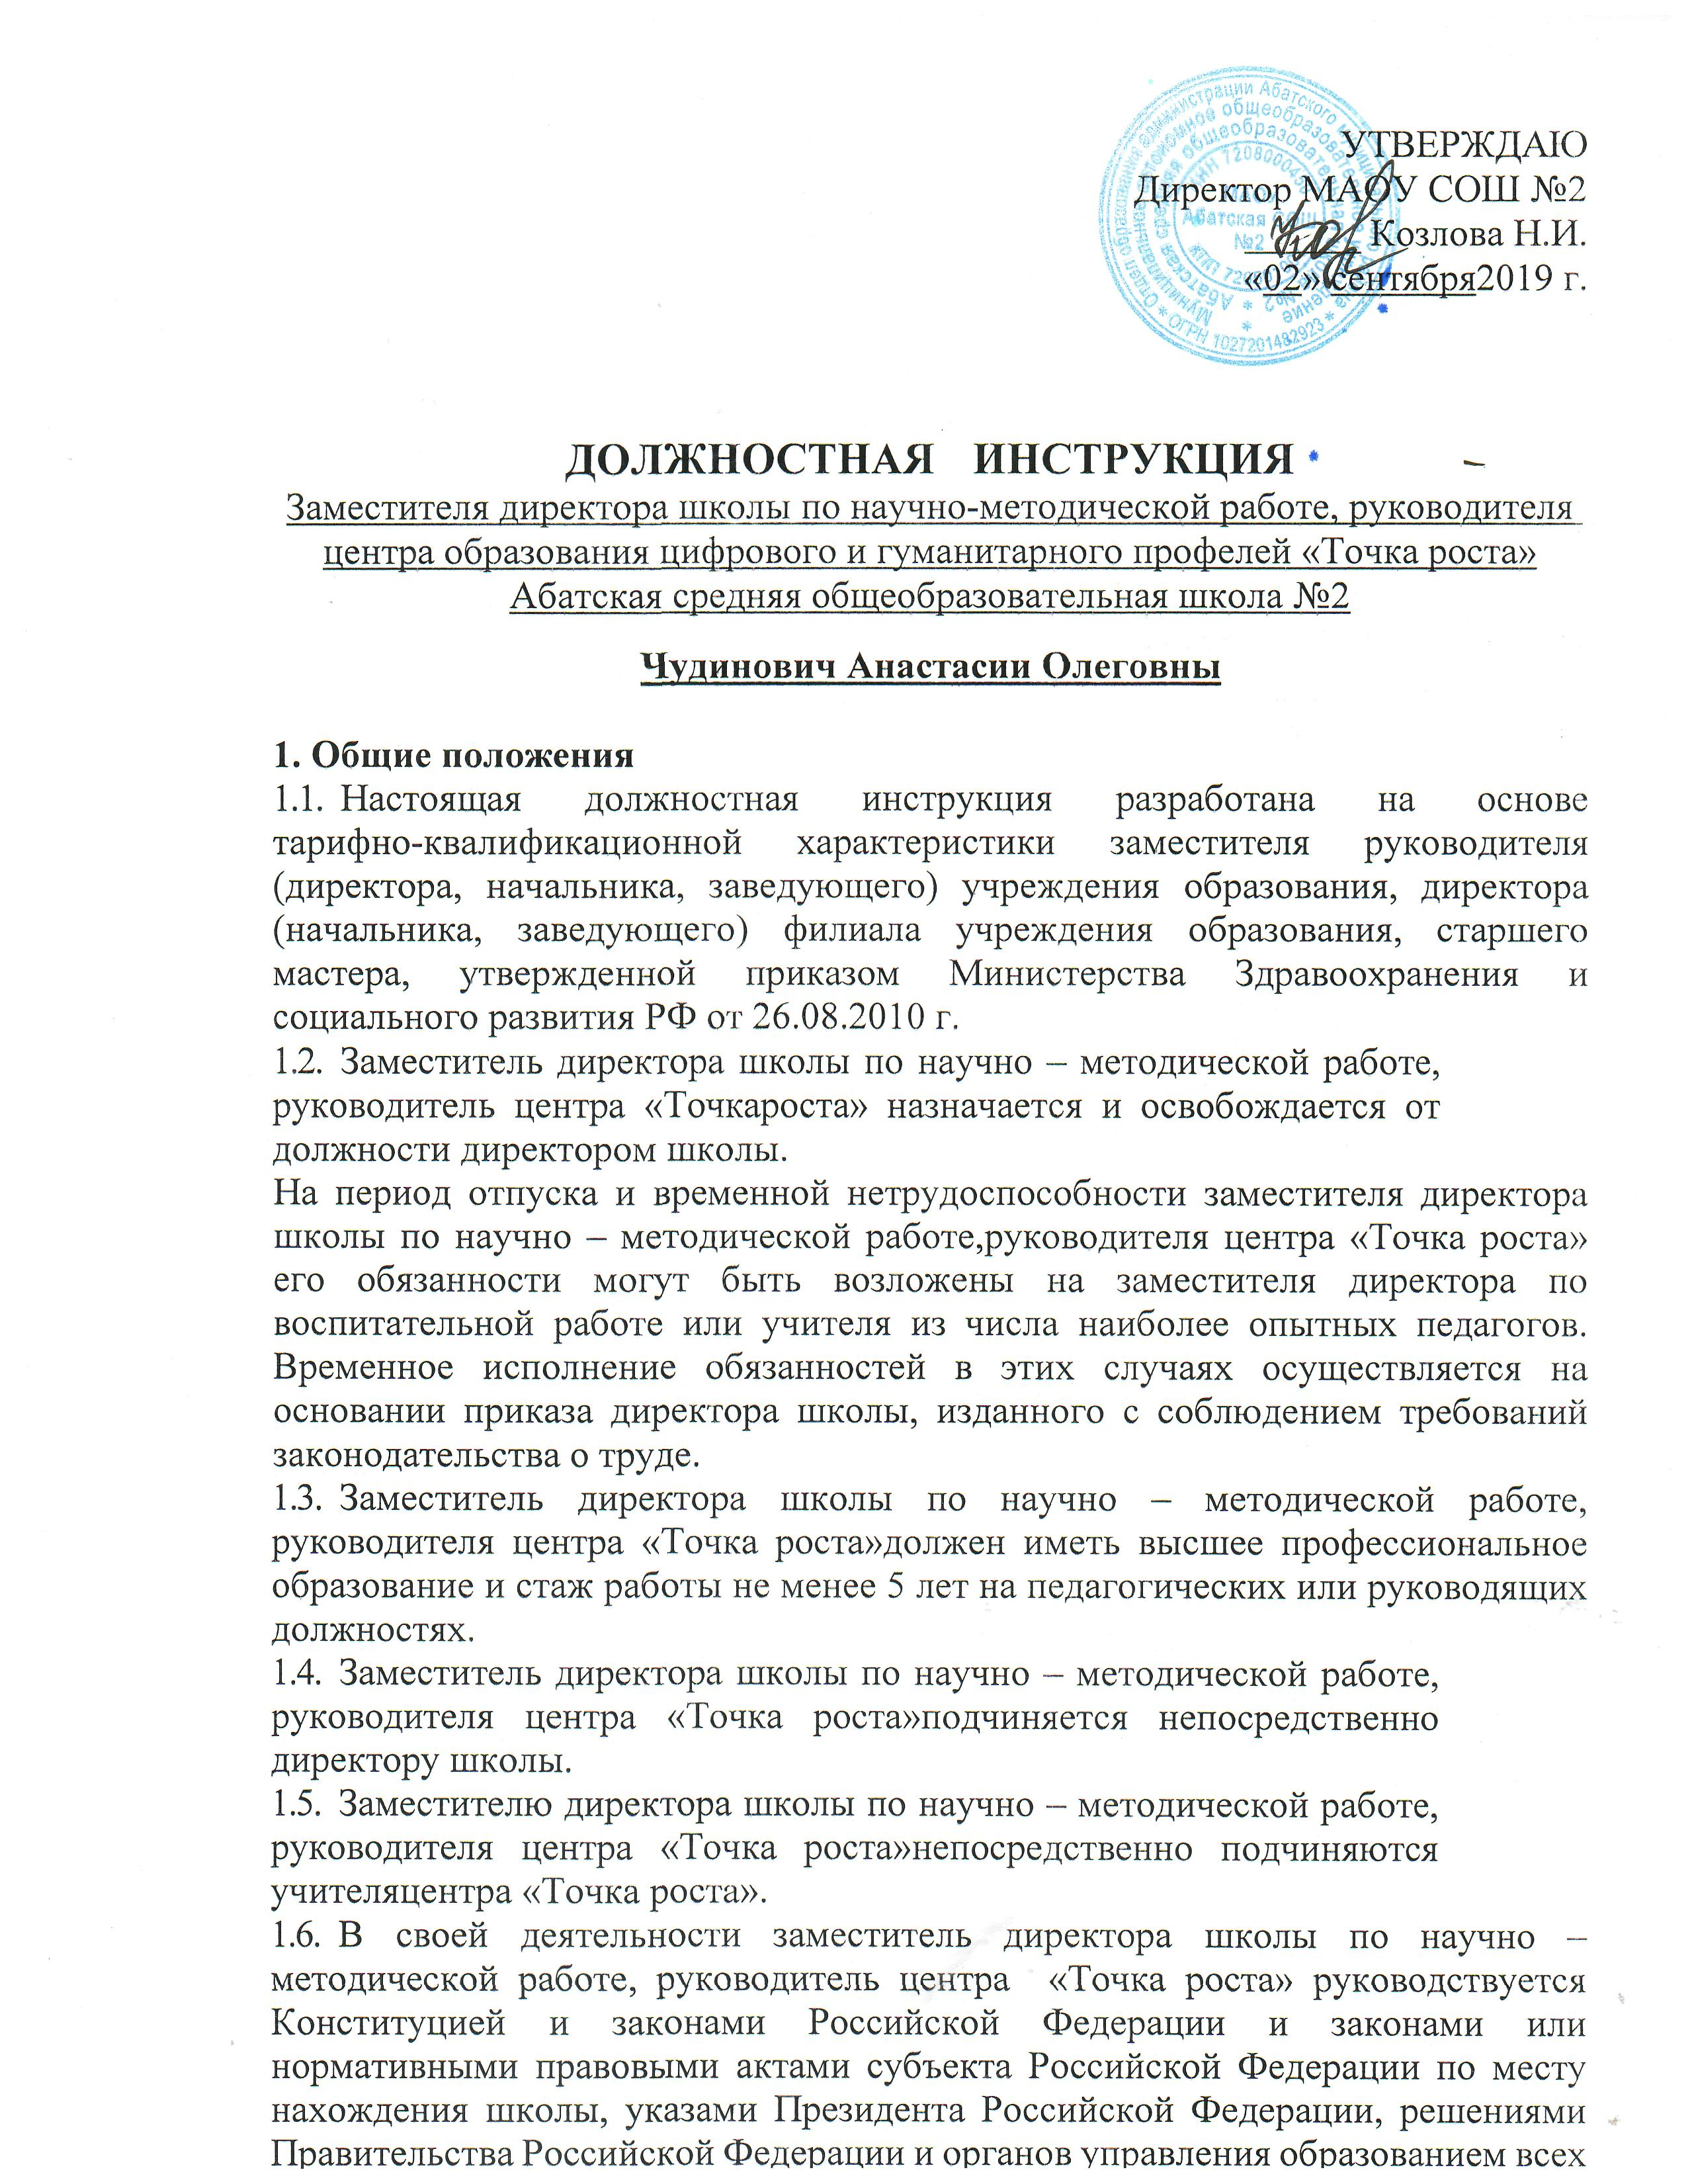

1.7 также Уставом и локальными правовыми актами школы (в том числе Правилами внутреннего трудового распорядка, приказами и распоряжениями директора, настоящей должностной инструкцией), трудовым договором (контрактом).

Заместитель директора школы по научно – методической работе, руководитель центра «Точка роста» соблюдает Конвенцию о правах ребенка.

**2. Функции**

Основными направлениями деятельности заместителя директора школы по научно – методической работе, руководителя центра «Точка роста»являются:

1. организация учебно-воспитательного процесса в центре «Точка роста», руководство им и контроль за развитием этого процесса;
2. методическое руководство педагогическим коллективом центра «Точка роста»;
3. обеспечение режима соблюдения норм и правил техники безопасности в учебном процессе;

**3. Должностные обязанности**

1. Организует текущее и перспективное планирование деятельности центра «Точка роста».
2. Организует образовательный процесс и внеурочную деятельность обучающихся в центре «Точка роста».
3. Обеспечивает выполнение учебных планов, общеобразовательных и программ дополнительного образования.
4. Принимает меры по методическому обеспечению учебно-воспитательного процесса.
5. Организует заключение договоров с заинтересованными предприятиями, учреждениями и организациями по подготовке кадров.
6. Обеспечивает комплектование Центра обучающимися.
7. Создает необходимые социально-бытовые условия обучающимся (воспитанникам) и работникам учреждения.
8. Принимает меры по сохранению контингента обучающихся (воспитанников)центра.
9. Вносит предложения директору школы по подбору и расстановке кадров.
10. Оказывает помощь обучающимся (воспитанникам, детям) в проведении культурно-просветительских и оздоровительных мероприятий.
11. Обеспечивает развитие и укрепление учебно-материальной базы Центра, сохранность оборудования и инвентаря, соблюдение санитарно-гигиенических требований, правил и норм охраны труда и техники безопасности.

**4. Должен знать**

приоритетные направления развития образовательной системы Российской Федерации; законы и иные нормативные правовые акты, регламентирующие образовательную, физкультурно-спортивную деятельность;

Конвенцию о правах ребенка; педагогику; достижения современной психолого-педагогической науки и практики; психологию; основы физиологии, гигиены; теорию и методы управления образовательными системами; современные педагогические технологии продуктивного, дифференцированного обучения, реализации компетентностного подхода, развивающего обучения; методы убеждения, аргументации своей позиции, установления контактов с обучающимися (воспитанниками, детьми) разного возраста, их родителями (лицами, их заменяющими), коллегами по работе; технологии диагностики причин конфликтных ситуаций, их профилактики и разрешения; основы работы с текстовыми редакторами, электронными таблицами, электронной почтой и браузерами, мультимедийным оборудованием; основы экономики, социологии; способы организации финансово-хозяйственной деятельности образовательного учреждения; гражданское, административное, трудовое, бюджетное, налоговое законодательство в части, касающейся регулирования деятельности образовательных учреждений и органов управления образованием различных уровней; основы менеджмента, управления персоналом; основы управления проектами; правила внутреннего трудового распорядка образовательного учреждения; правила по охране труда и пожарной безопасности.

1. **Требования к квалификации**.

Высшее профессиональное образование по направлениям подготовки «Государственное и муниципальное управление», «Менеджмент», «Управление персоналом» и стаж работы на педагогических или руководящих должностях не менее 5 лет, или высшее профессиональное образование и дополнительное профессиональное образование в области государственного и муниципального управления, менеджмента и экономики и стаж работы на педагогических или руководящих должностях не менее 5 лет.

**6. Права**

Заместитель директора школы по научно – методической работе, руководитель центра «Точка роста» работе имеет право в пределах своей компетенции:

* 1. присутствовать на любых занятиях, проводимых с учащимися школы (без права входить в класс после начала занятий без экстренной необходимости и делать замечания педагогу в течение занятий);
  2. давать обязательные для исполнения распоряжения непосредственно подчиненным работникам;
  3. Привлекать всех специалистов к решению задач, возложенных на данное структурное подразделение (если это предусмотрено положениями), если нет - то с разрешения руководителя учреждения образования).;
  4. вносить в необходимых случаях временные изменения в расписание занятий кружков центра «Точка роста», отменять занятия, временно объединять группы и классы для проведения совместных занятий;
  5. Вносить предложения о поощрении отличившихся работников, наложении взысканий на нарушителей производственной и трудовой дисциплины.

**7. Ответственность**

* 1. За неисполнение или ненадлежащее исполнение без уважительных причин Устава и Правил внутреннего трудового распорядка школы, законных распоряжений директора школы и иных локальных нормативных актов, должностных обязанностей, установленных настоящей Инструкцией, в том числе за не использование предоставленных прав, заместитель директора школы по научно – методической работе, руководитель центра «Точка роста» несет дисциплинарную ответственность в порядке, определенном трудовым законодательством. За грубое нарушение трудовых обязанностей в качестве дисциплинарного наказания может быть применено увольнение.
  2. За применение, в том числе однократное, методов воспитания, связанных с физическим и (или) психическим насилием над личностью обучающегося, а также совершение иного аморального проступка заместитель директора школы по научно – методической работе, руководитель центра «Точка роста» может быть освобожден от занимаемой должности в соответствии с трудовым законодательством и Законом Российской Федерации «Об образовании». Увольнение за данный проступок не является мерой дисциплинарной ответственности.
  3. За нарушение правил пожарной безопасности, охраны труда, санитарно-гигиенических правил организации процесса работы центра «Точка роста» заместитель директора школы научно – методической работе, руководитель центра «Точка роста»привлекается к административной ответственности в порядке и в случаях,предусмотренных административным законодательством.

7.4. За виновное причинение школе или участникам образовательного

процесса ущерба в связи с исполнением (неисполнение) своих должностных

обязанностей заместитель директора школы научно – методической работе, руководитель центра «Точка роста»несет материальную ответственность в порядке и в пределах, установленныхтрудовым и (или) гражданским законодательством.

**8. Взаимоотношения. Связи по должности**

Заместитель директора школы по научно – методической работе, руководитель центра «Точка роста»:

* 1. работает в режиме ненормированного рабочего дня по графику, составленному исходя из 36-часовой рабочей недели и утвержденному директором школы;
  2. самостоятельно планирует свою работу на каждый учебный год и каждую учебную четверть. План работы утверждается директором школы не позднее пяти дней с начала планируемого периода;
  3. представляет директору письменный отчет о своей деятельности объемом не более пяти машинописных страниц в течение 10 дней по окончании каждой учебной четверти;
  4. получает от директора школы информацию нормативно-правового и организационно-методического характера, знакомится под расписку с соответствующими документами;
  5. визирует приказы директора школы по вопросам организации работы центра «Точка роста»;
  6. систематически обменивается информацией по вопросам, входящим в свою компетенцию, с педагогическими работниками школы, заместителем директора школы по административно-хозяйственной работе,
  7. исполняет обязанности директора школы в период его временного отсутствия (отпуск, болезнь и т.п.). Исполнение обязанностей осуществляется в соответствии с законодательством о труде и Уставом школы на основании приказа директора или приказа руководителя муниципального органа управления образованием, если соответствующий приказ не может быть издан по объективным причинам.

С должностной инструкцией ознакомлен(а): ______ ________________

(подпись) (расшифровка подписи)

« ____»________________2019г.